

ESCUELA NORMAL DE EDUCACIÓN

PREESCOLAR

Licenciatura en Educación preescolar

Ciclo escolar 2020 – 2021

ESTRATEGIAS DE MÚSICA Y CANTO EN EDUCACIÓN PREESCOLAR

**PRESENTADO POR:**

GABRIELA VARGAS ALDAPE NL21

**UNIDAD DE APRENDIZAJE I**

Tema:

**EVIDENCIA I**

Nombre del docente: JESUS ARMANDO POSADA HERNANDEZ

**SALTILLO, COAHUILA DE ZARAGOZA**

**Abril 2021**

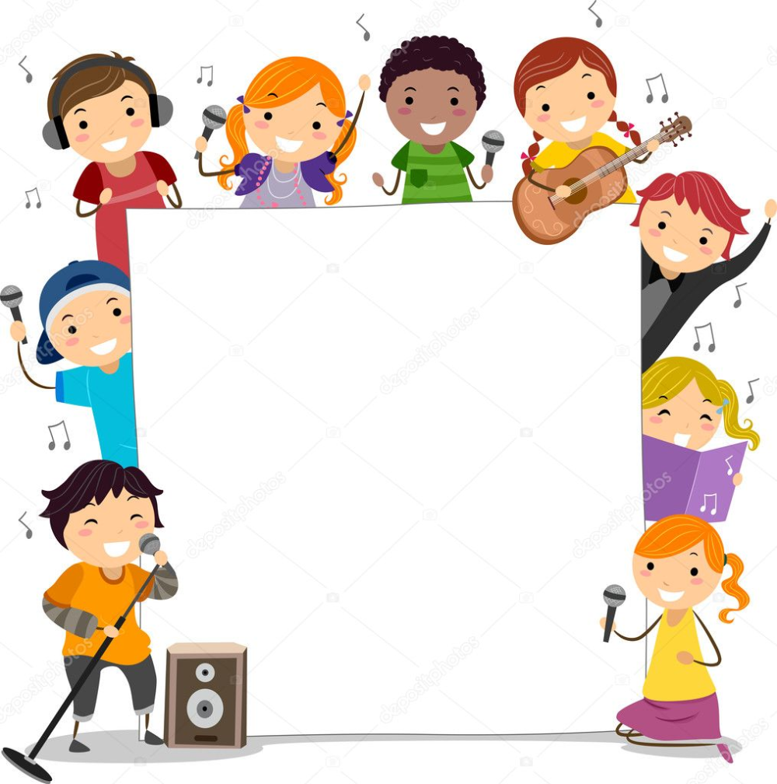

**La música en nuestro cuerpo**

**La música en nuestro cuerpo**

**Desarrollo**

Con los contenidos de esta materia fue como yo logré identificar lo que mencioné en la introducción, pude ver la música de diferente manera, con actividades como la de pulso y melodía donde encontré los elementos dentro de una canción y así cambió mi perspectiva, y desde ahí recuerdo que cada que ponía una canción buscaba estos elementos, sentía de manera diferente el ritmo y hasta la melodía era mejor, me gustó mucho combinar estos aspectos.

**Introducción**

Existe una gran variedad de tipos de música, para todas las edades, para todos los géneros, para todos los gustos y muchísimas otras cosas, la música nos engloba y hasta puede llegar a ser parte de nuestra vida diaria; al escuchar canciones desarrollamos diversos sentimientos, emociones, actitudes y muchas más cosas dependiendo de lo que percibamos de cada una de ellas, y tal vez sin darnos cuenta estamos descubriendo sus elementos y hasta poniéndolos en práctica, como aprendimos en esta unidad la música cuenta con elementos como la melodía, armonía, matices, ritmo del que se desenvuelve el pulso, el acento, el compás entre otros.

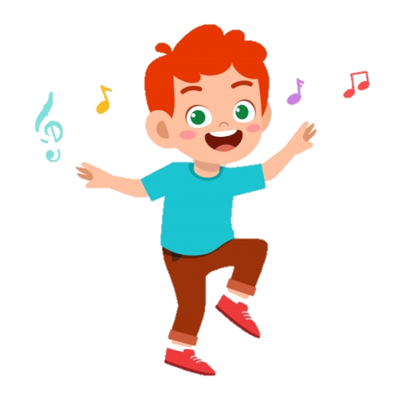

Otro beneficio puede ser que mejoran su coordinación al adaptar su baile y movimientos al ritmo que escuchan entre muchas otras cosas.

Así que como evidencia de esta unidad decidí hacer algunas preguntas a padres de familia y educadoras sobre este tema y su relación con los niños, en las cuales todos coincidieron en que es un elemento muy importante para su desarrollo, ya que la música los ayuda en su aprendizaje además de que es una manera divertida aumenta su capacidad de memorización y su creatividad aumenta, les permite expresarse, integrarse, tener mayor confianza en sí mismos.

Además de que a través de canciones infantiles ellos logran captar su atención en lo que la canción está diciendo y entienden el significado de las palabras.



**Bibliografía**

[Los beneficios de la música para los niños (guiainfantil.com)](https://www.guiainfantil.com/servicios/musica/beneficios.htm)

[¿Por qué es importante la música para niños? - Kids&Clouds (kidsnclouds.es)](https://www.kidsnclouds.es/musica-para-ninos/)

[beneficios de la música en el desarrollo integral de los niños (musicalite.net)](https://musicalite.net/es/beneficios-de-la-musica/)

**Conclusión**

Al igual que las personas encuestadas y entrevistadas considero que el uso de la música en la educación de los niños preescolares es de gran ayuda para infinidad de cosas y se obtienen muchos beneficios de ella, como estudiante de la licenciatura y futura educadora veo la necesidad de emplear estos métodos en los niños desde edades tempranas, porque hacen que ellos aprendan mientas se divierten y hasta puedan no darse cuenta de que están adquiriendo ese conocimiento, es la magia de la música y debemos aprovecharla de mejor manera para desarrollar habilidades como desarrollo intelectual, auditivo, sensorial, del habla y motriz.



**Educadora:** Su lenguaje se amplifica y hacen uso de nuevas palabras, conocen significados, los cuales perciben y reconocen después ya que los relacionan y asimilan debido a que la música también impacta en la memoria con los estímulos sonoros

**Madre de familia:** A ellos les gusta y disfrutan sentir y cantar la música por eso enseñarles de esa manera es muy bueno para ellos

**Anexos: Respuesta a las preguntas**

**1. ¿Qué importancia tiene la música para los niños de preescolar?**

**Madre de familia:** Considero que cuando los niños aprenden con juegos y canciones los conocimientos son más entendibles por ellos y los memorizan más fácil.

**Educadora:** Nos ayuda a la fácil comprensión de conocimientos básicos para su aprendizaje, como la alfabetización, por medio de rimas combinados con el ritmo que a ellos les permite coordinarse y llevar un ritmo, logran concentrarse y prestar atención de manera más eficaz, les estimula con sentimientos, memoria, análisis y razonamiento,

**2. ¿Qué impacto tiene la música con la formación integral del niño de preescolar?**